**ผลการทดลอง 1-CB-N001118,1-CB-N001119**

**หัวข้อที่ R&D ทดสอบ**

**Internal Streetlight Controller Lora Wan 920-925MHz REV 4**

**Spec และ ยี่ห้อ เพื่อยืนยันอายุการใช้งาน**

ผลการทดสอบ

1-IC-N000507

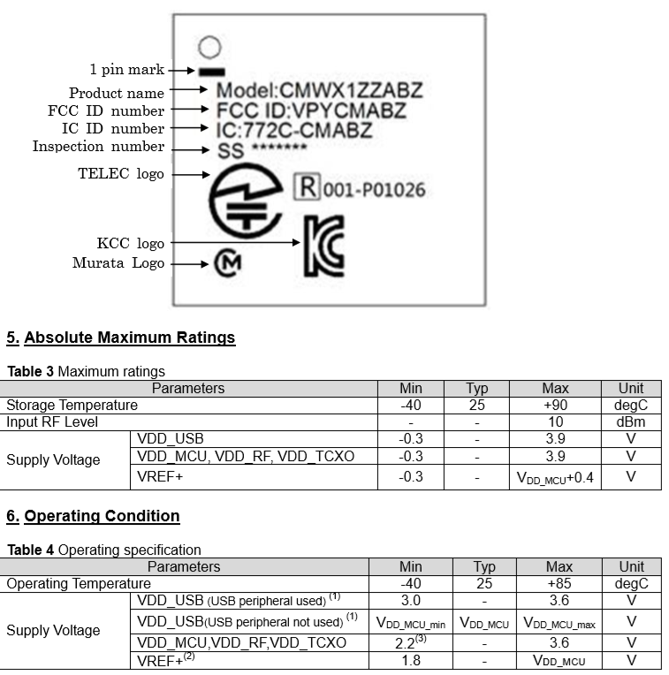

**Reliability test report (4 board) < burn 65 องศา 24 ช.ม., Sensor temperature test report (1 โคม) < วัดอุณหภูมิเทียบกับ เครื่องวัดอุณหภูมิ error +- 3 องศา**

เริ่มทดสอบวันที่ 23 / 11 / 2561 – 25/11/2561 (ทดสอบ 48 ช.ม.)

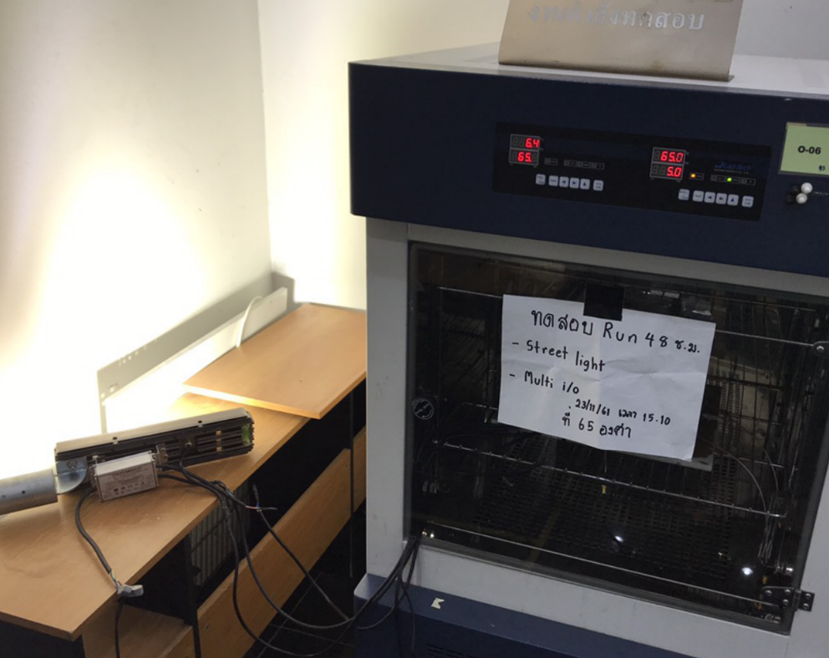

24/11/61 22:18 น.

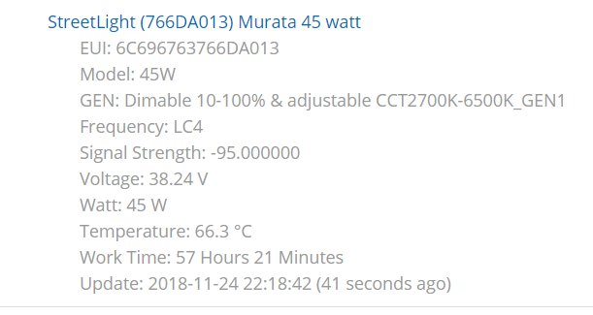

24/11/61 23:21 น.

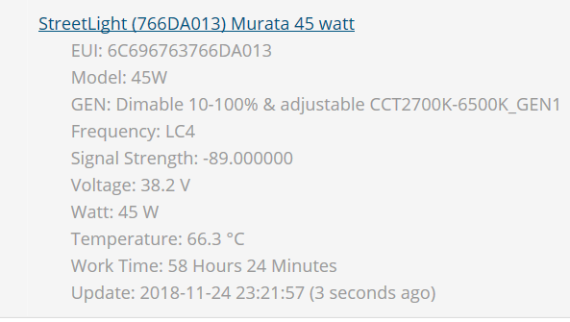

25/11/61 10:44 น.

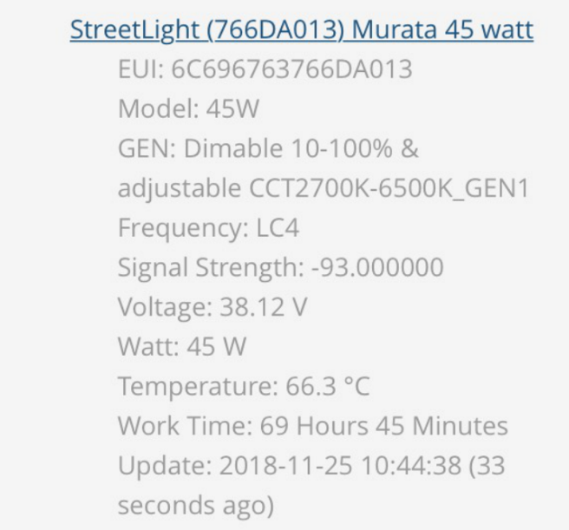

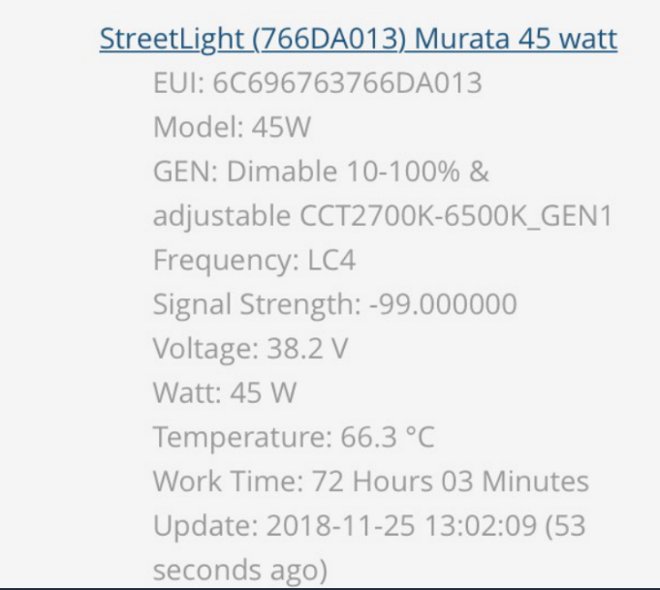

25/11/61 18:07 น.

เกิน 48 ชั่วโมง เครื่องหยุดทำงาน

25/11/61 13:02 น.

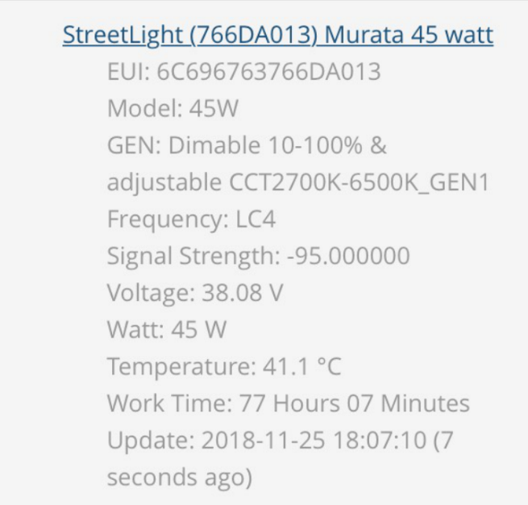

**ผลการทดสอบ**

ไมโครคอนโทรลเลอร์ สามารถทำงานได้ไม่ติดขัด ใน สถาวะอุณหภูมิ 65 องศา ตลอด 24 ชั่วโมง จนไปถึง 48 ชั่วโมงก็ยังสามารถทำและ Control ได้ปกติ

**Wireless signal test report < เทียบกับของต้นแบบได้ความแรงสัญญาณไม่น้อยกว่าเดิม 0.2km / 0.5km / 1km**

5 m

จุดติดตั้งGW

‘’

ด



บ้านพี่น้อง



30-40 m

3.5 m

1.5km

จุดติดตั้งโคม

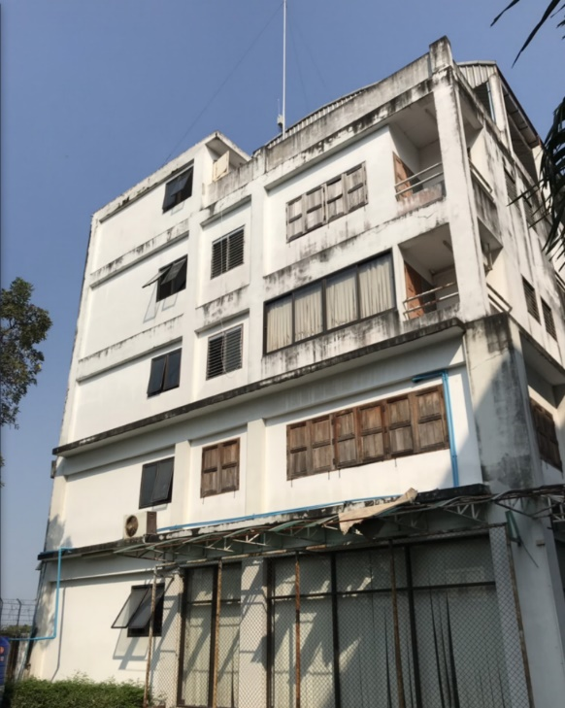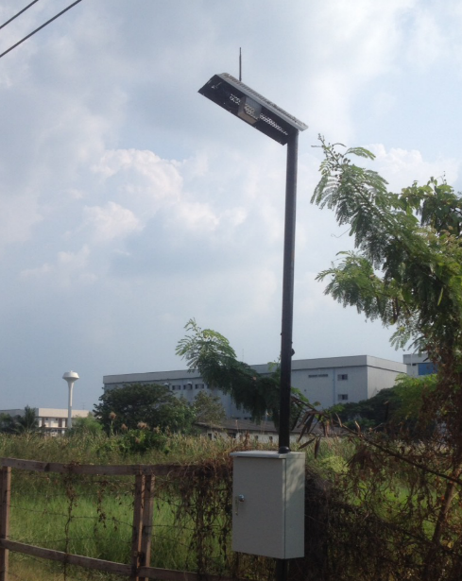

**ต้นแบบทดสอบวันที่ 19/11/2018**

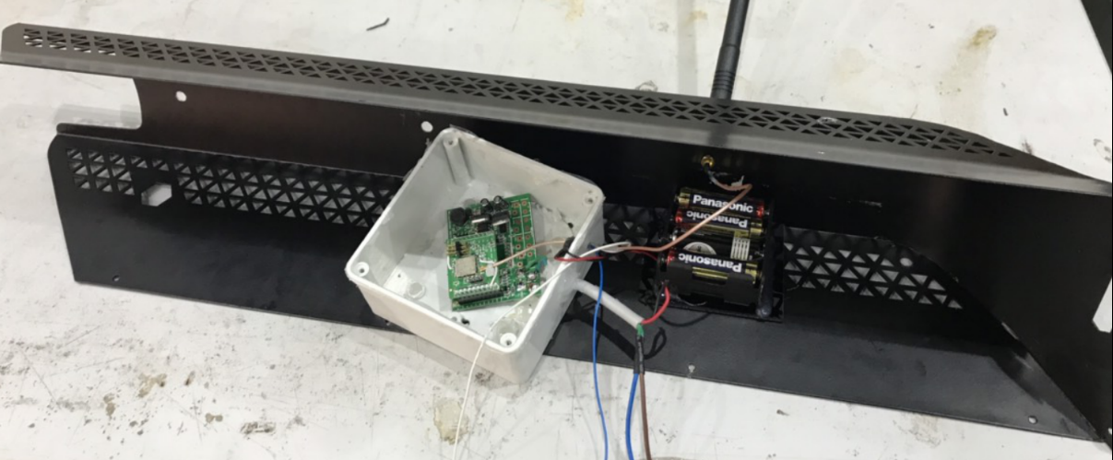

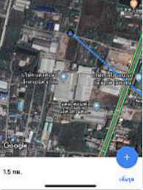

**ผลการทดสอบต้นแบบ**

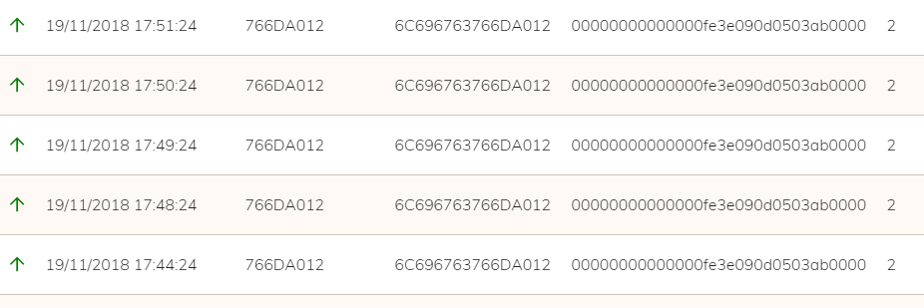

**ของจริงทดสอบวันที่ 26/11/2018**

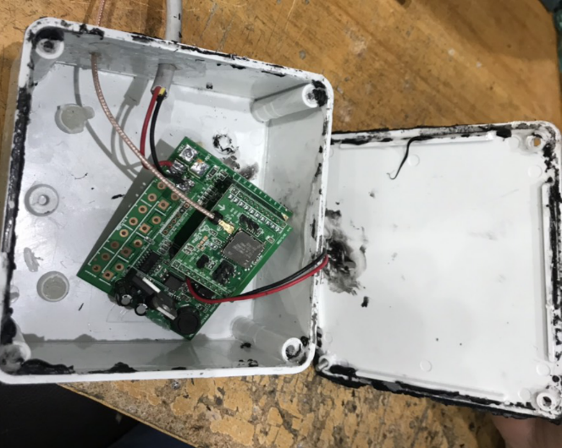

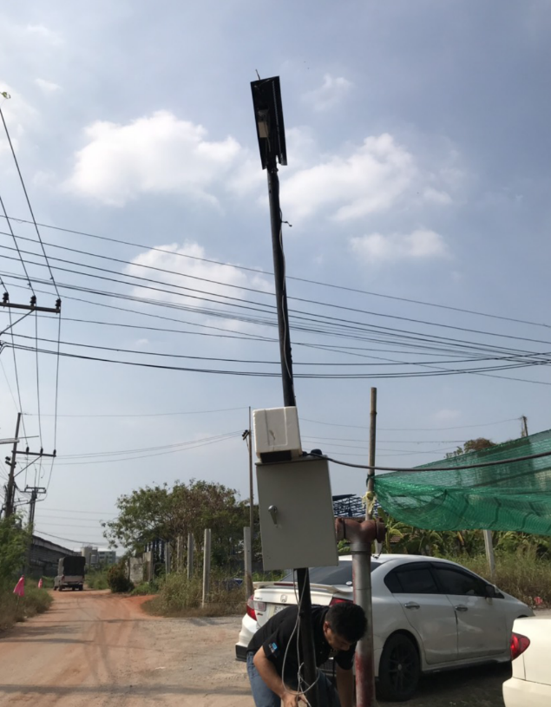

**ผลการทดสอบของจริง**

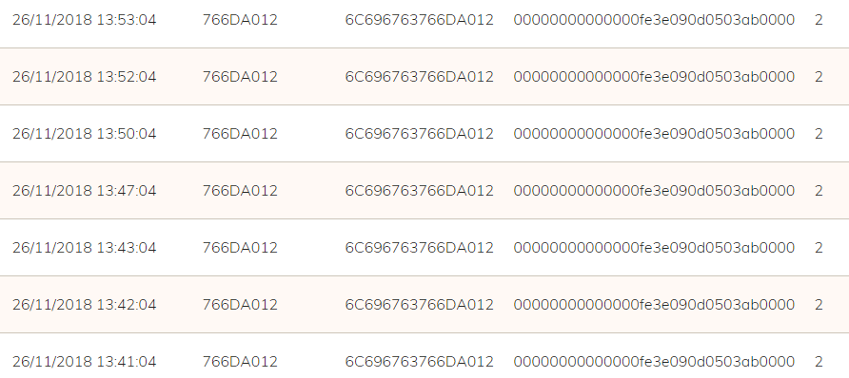

**Noise test report (2 โคม) < 3.5KV ทำงานได้, Watchdog test report, Harmonic test report**

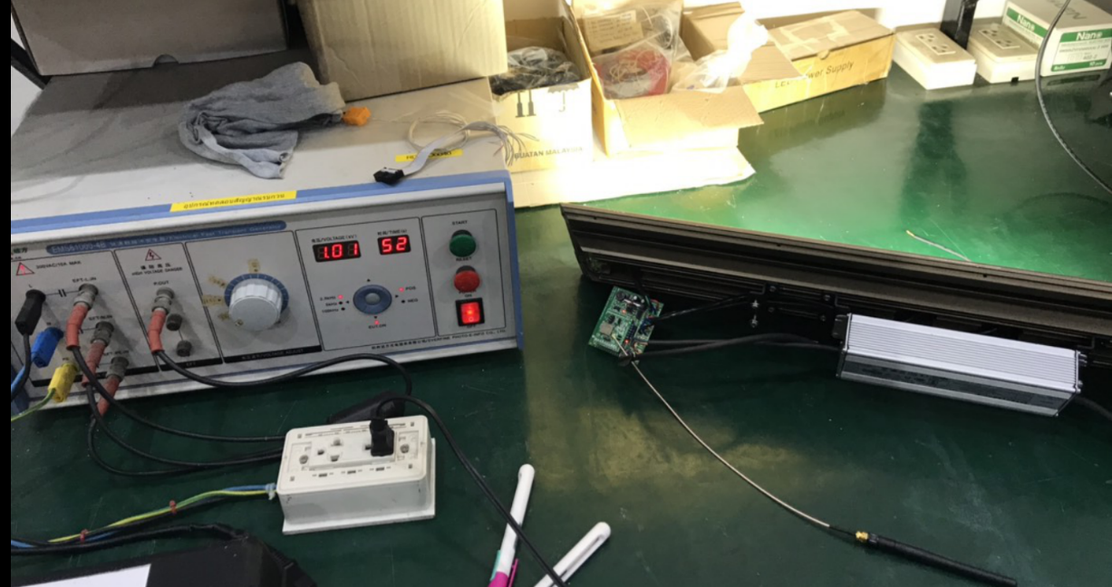

**ผลการทดสอบที่ Noise 1 KV**

ไมโครคอนโทรลเลอร์สามารถทำงานได้ปกติ

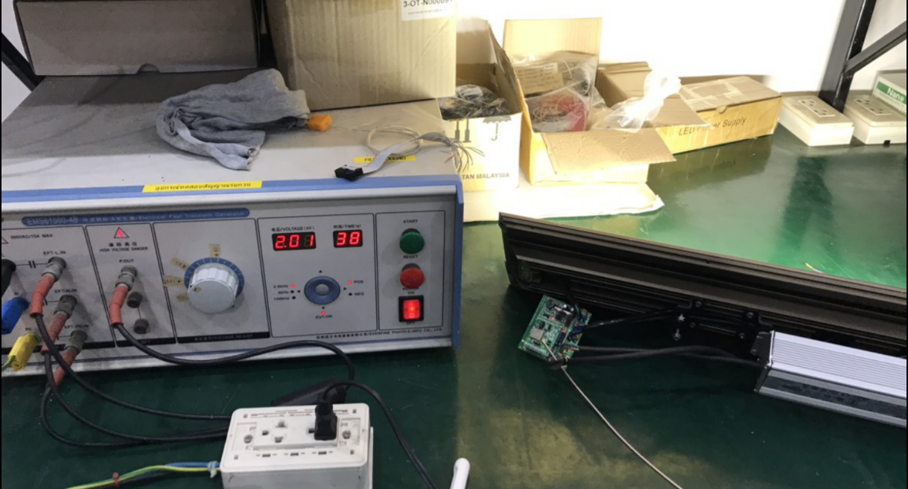

**ผลการทดสอบที่ Noise 2 KV**

ไมโครคอนโทรลเลอร์สามารถทำงานได้ปกติ

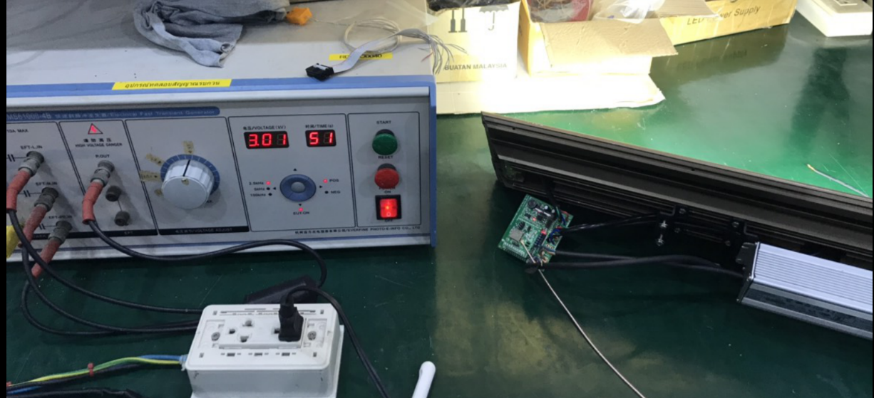**ผลการทดสอบที่ Noise 3 KV**

ไมโครคอนโทรลเลอร์สามารถทำงานได้ปกติ

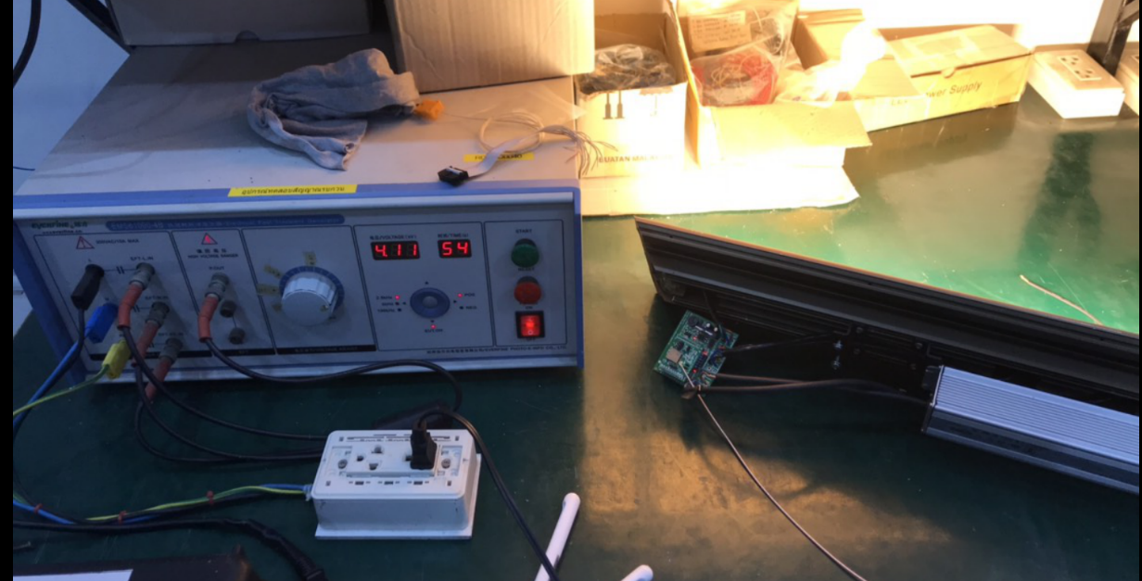

**ผลการทดสอบที่ Noise 4 KV**

ไมโครคอนโทรลเลอร์สามารถทำงานได้ปกติ

**ควบคุมเปลี่ยนสี 2700 – 6500K ได้ (ใช้ LED 2 ชุด) กระแส 4 A/สี**

**ทดสอบที่ 6500K 100% LED 3 แผงหลอด**

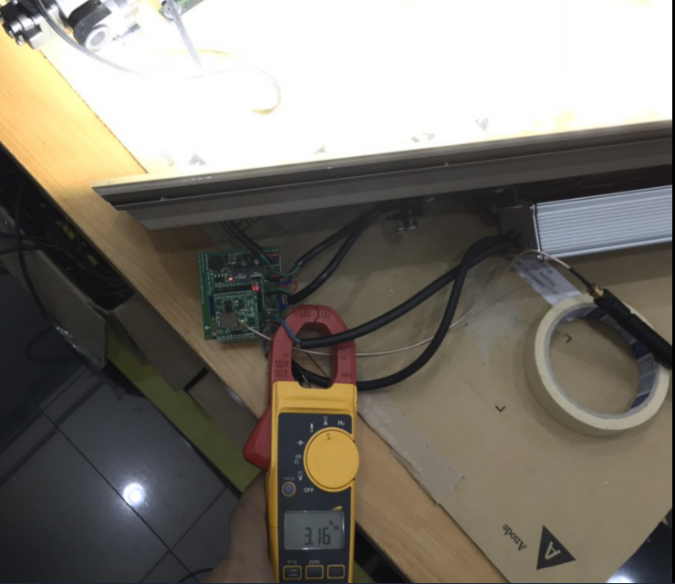

**ทดสอบที่ 2700K 100% LED 3 แผงหลอด**

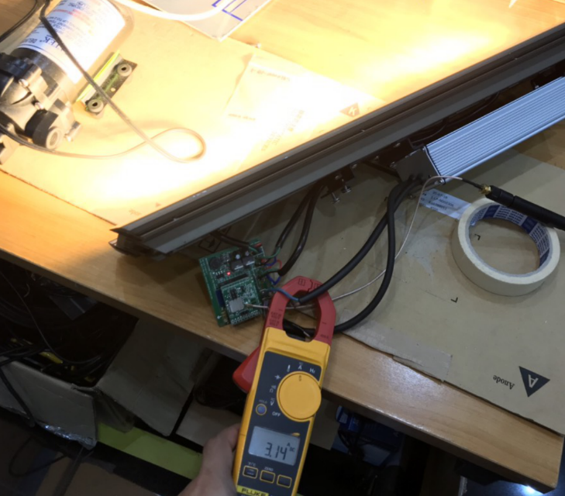

**ผลการทดสอบ**

**ในการทดสอบใช้ 3 แผงหลอดในการทดสอบกินกระแสต่อ 1 แผงหลอดประมาณ 1 A**

**กินไฟ น้อยกว่า 1 Watt**

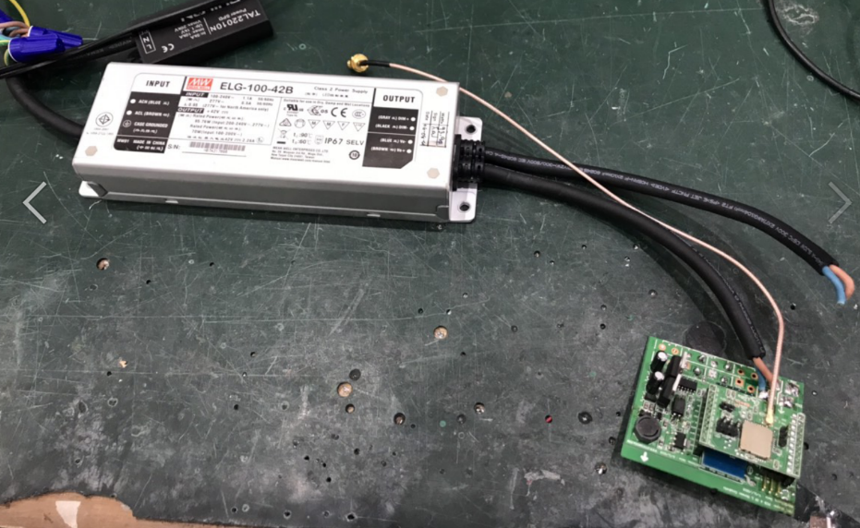

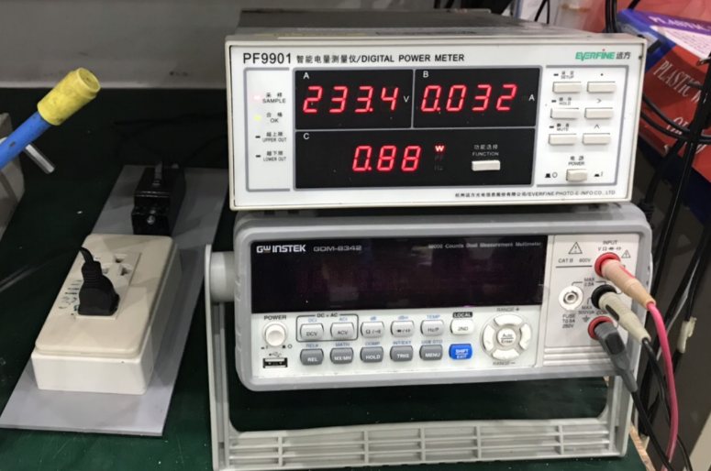

**ผลการทดสอบ**

ไมโครคอนโทรลเลอร์กินไฟน้อยกว่า 1 Watt

**ภาค Dual color Driver Efficiency มากกว่า 90% ที่ Dim 100%**

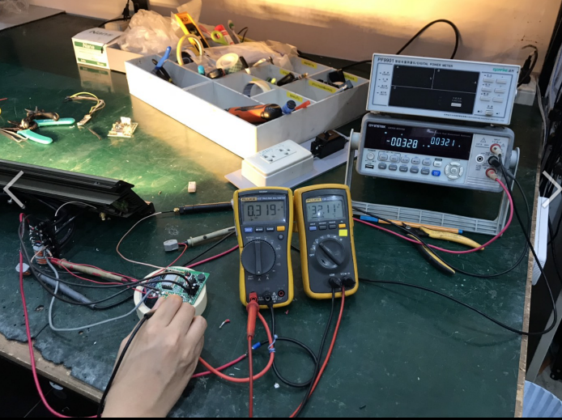 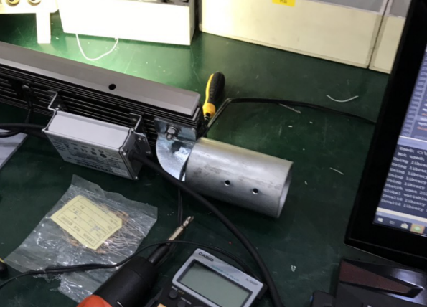

ผลการทดสอบ

**ที่ 6500 K , 100 %**

INPUT 🡪 Vin = 35.6 V, Iin = 3.254 A 🡪 Pin = Vin*Iin = 35.6*3.254 = 115.84 watt

OUTPUT 🡪 Vout = 35.4 V, Iout = 3.253 A 🡪 Pout = Vout*Iout = 35.4*3.25 = 115.05 watt

Efficiency = (Pout/Pin) *100 = (115.05/115.84) *100 = 99.31 %

**ที่ 4500 K , 100%**

INPUT 🡪 Vin = 35.8 V, Iin = 3.269 A 🡪 Pin = Vin*Iin = 35.8*3.269 = 117.03 watt

OUTPUT 🡪 Vout = 33.1 V, Iout = 3.27 A 🡪 Pout = Vout*Iout = 33.1*3.27 = 108.23 watt

Efficiency = (Pout/Pin) *100 = (108.23/117.03) *100 = 92.48 %

**ที่ 2700 K , 100%**

INPUT 🡪 Vin = 35.6 V, Iin = 3.248 A 🡪 Pin = Vin*Iin = 35.6*3.248 = 115.63 watt

OUTPUT 🡪 Vout = 35.4 V, Iout = 3.25 A 🡪 Pout = Vout*Iout = 35.4*3.25 = 115.05 watt

Efficiency = (Pout/Pin) *100 = (115.05/115.63) *100 = 99.50 %

**สรุป** Dual color Driver Efficiency มากกว่า 90%

**อ่านค่าสถานะ W, V, Temp, W.hr, Color, dim, worktime, uptime ได้**

**วัด Voltage ค่าที่วัดได้ 35.27 V**

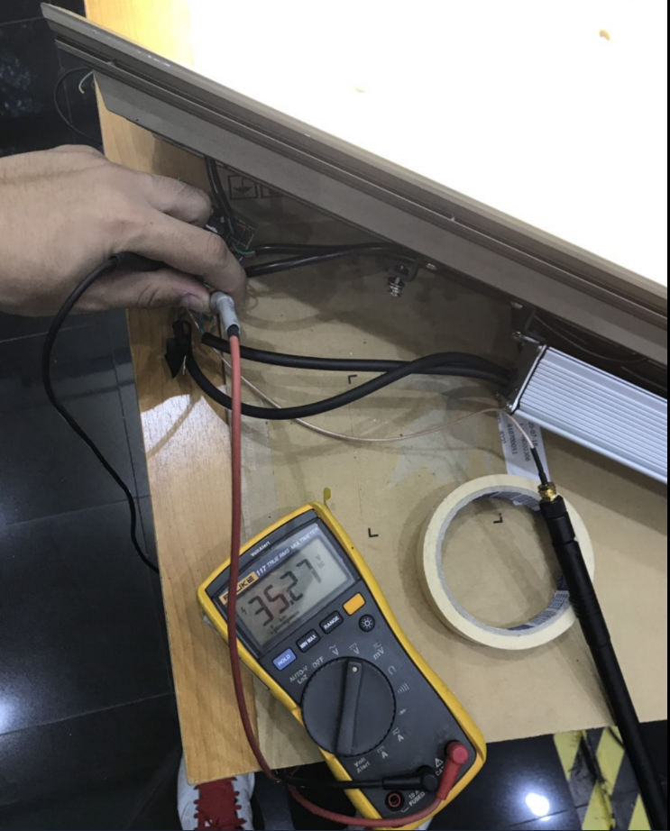

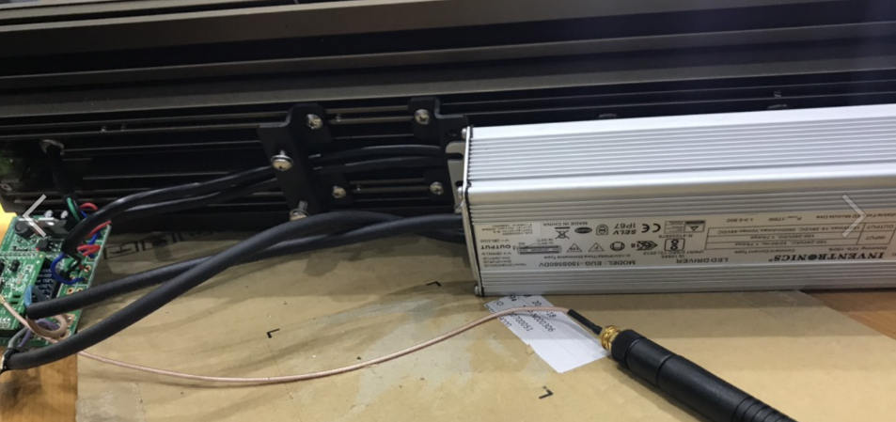

**Voltage ค่าที่วัดได้จาก Sensor 34.74 V**

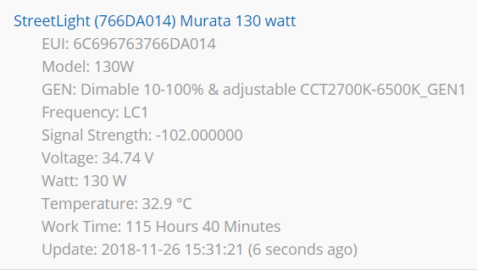



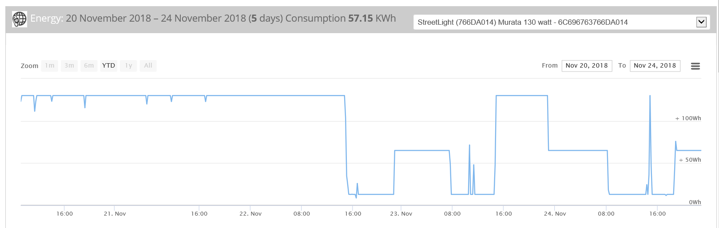

**ผลการทดสอบ**

สามารถดูค่าแบบ Realtime ได้ผ่านทางหน้า Web Application (Dashboard)

**สามารถ config ID, max PWM, Watt, Color mode, wireless power, wireless channel, streetlight model, Sf และ Bandwidth ได้**

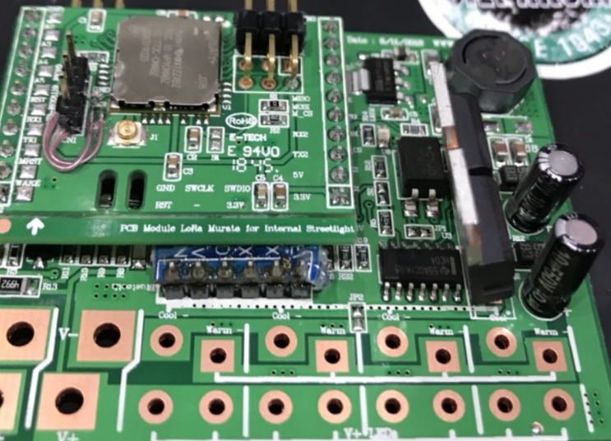

**ผลการทดสอบ**

สามารถตั้งค่าดังกล่าวผ่านการ Burn Firmware ใหม่ทาง Bluetooth

**แจ้ง Code Error ไปที่ Sever ได้**

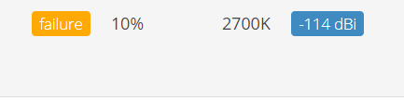

ผลการทดสอบ

สามารถแจ้ง Error Failed ได้เมื่อ Sensor วัดแรงดันได้ค่าเกิน 41V หรือ ต่ำกว่า 28V หรืออุณหภูมิสูงเกิน 80 องศา

**Firmware Version**

**Type (ประเภทอุปกรณ์)**

**ผลการทดสอบ**

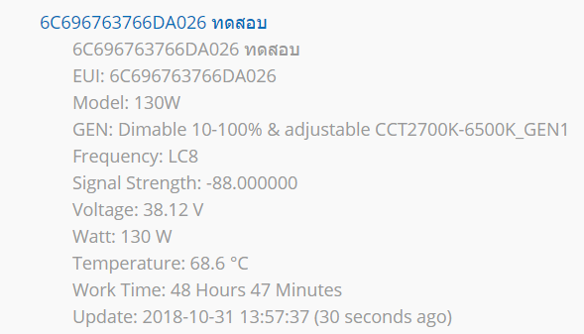

**LED Streetlight Serial (Serial ของโคมไฟ)**

**ผลการทดสอบ**

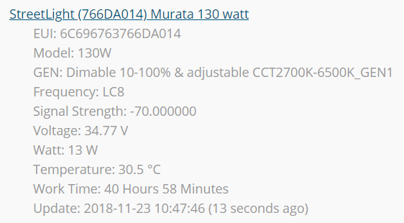

**Voltage (แรงดันไฟฟ้า)**

**ผลการทดสอบ**



**Current (ค่ากระแสไฟฟ้า)**

**ผลการทดสอบ**

รู้ค่า Voltage และ ค่า Watt ก็สามารถหาค่า A ได้จาก I = P/V = 130 / 38.12 = 3.4A



**Watt (ค่าพลังงาน)**

**ผลการทดสอบ**



**Dimmer (ค่าความสว่าง)**

**ผลการทดสอบ**

สามารถ DIM ค่าความสว่างได้ตั้งแต่ 10-100% ผ่าน Web Application

**Worktime (เพื่อดูว่าหลอดไฟเปิดมานานแค่ไหน)**

**ผลการทดสอบ**

